- 语言和环境
  - 实现语言
Java
  - 环境要求
MyEclipse+JDK1.6 +Oracle 10g
- 要求
公司计划使用struts2+通用dao框架开发一个商品订单管理系统,Oracle 10g作为后台数据库。其中登陆和订单查询由你来负责。
要求实现：
- 登陆后查询出所有订单信息,并按下单日期倒序排列。
程序运行界面如图-1，图-2所示。
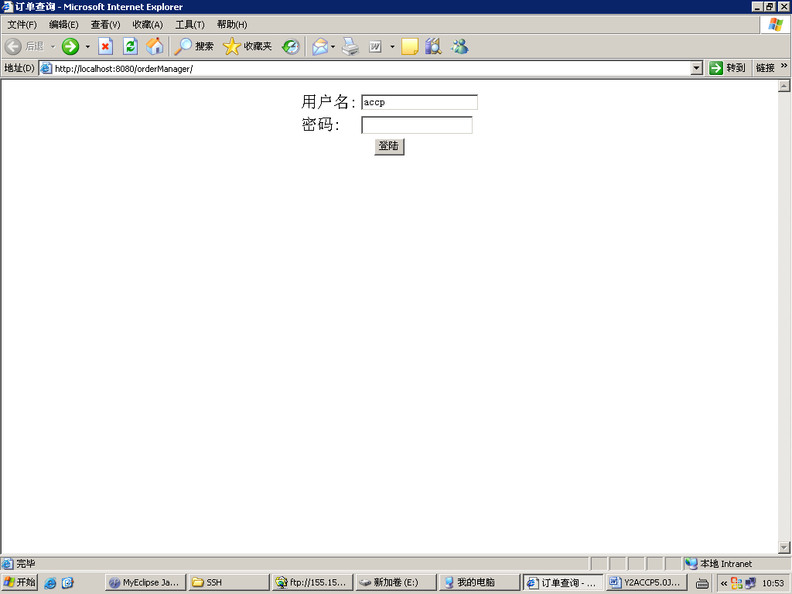
图-1
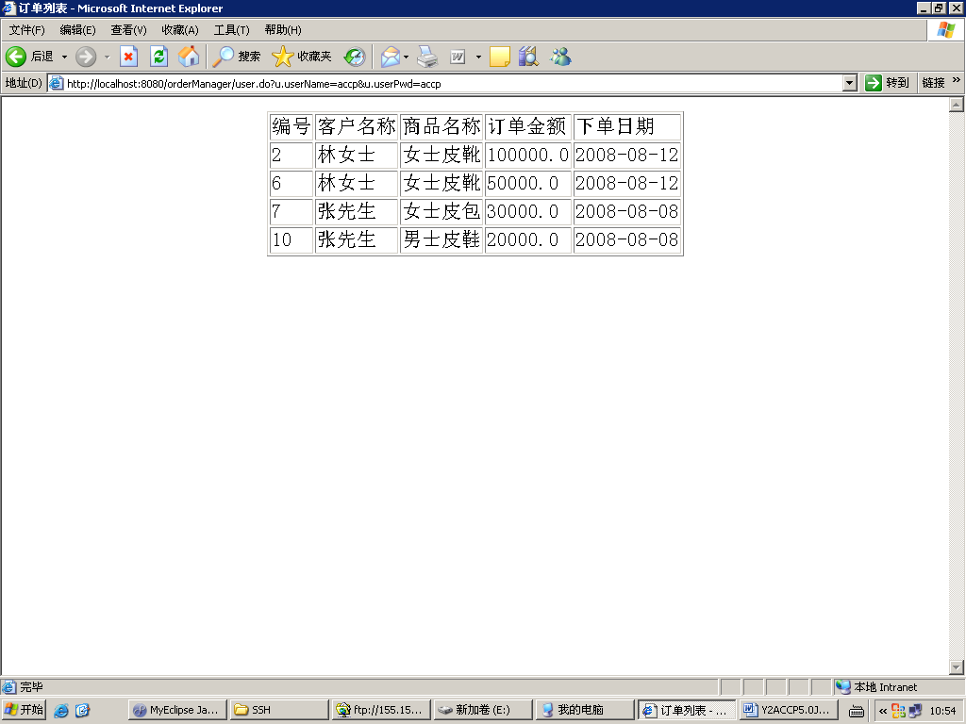
图-2
三、数据库设计
数据库名称:product
订单表Orders
字段描述 字段名 数据类型 字段大小 备注说明
订单编号 ordered number 主键,自增1
客户名称 custName varchar2 20 非空
商品名称 prodName varchar2 20 非空
订单金额 orderCount number(5,2) 非空,2位小数
下单日期 orderDate date 非空
用户名Users
字段描述 字段名 数据类型 字段大小 备注说明
用户编号 userId number 主键,自增1
登陆名称 UserName varchar2 20 非空
登陆密码userPwd varchar2 20 非空

- 具体实现步骤
    - 在工程里创建实体类:User.java，Order.java;
    - 创建DAO,业务类,在DAO类里使用通用查询的方法实现登陆和订单查询操作。
    - 创建Action Bean并正确配置struts.xml
    - 登陆和显示订单信息页面如图所示、另外完成添加、修改、删除功能。
    - jsp页面放在order文件夹下，jsp页面分别命名为Order_list.jsp、Order_update.jsp、Order_add.jsp
    - Ation命名为OrderAction，方法名分别命名为list、update、 add等
    - 注意考虑使用struts.xml中的通配符的形式strtus.xml的拆分。
    - 测试程序，调试运行成功后,分离数据库文件与代码文件一同提交。
- 注意事项
- 界面美观，控件摆放整齐
- 代码的书写，命名符合规范，在代码中添加必要的注释
- 操作数据库时要做必要的异常处理

